 | Министерство науки и высшего образования Российской Федерации  Федеральное государственное автономное образовательное учреждение  высшего образования  «Московский государственный технический университет  имени Н.Э. Баумана  (национальный исследовательский университет)»  (МГТУ им. Н.Э. Баумана)

ФАКУЛЬТЕТ Информатика и системы управления

КАФЕДРА Компьютерные системы и сети (ИУ6)

НАПРАВЛЕНИЕ ПОДГОТОВКИ 09.03.01 Информатика и вычислительная техника

Отчет
по лабораторной работе № 4
по дисциплине «Организация ЭВМ и систем»
Тема: «Организация памяти конвейерных суперскалярных ЭВМ»

Студент группы ИУ6-73Б |  |  |  | В.К. Залыгин
 |  |  | (Подпись, дата) | (И.О. Фамилия)
Преподаватель |  |  |  | М.П. Калитвенцев
 |  |  | (Подпись, дата) | (И.О. Фамилия)

2025 г.
Цель работы
Освоение принципов эффективного использования подсистемы памяти современных универсальных ЭВМ, обеспечивающей хранение и своевременную выдачу команд и данных в центральное процессорное устройство. Работа проводится с использованием программы для сбора и анализа производительности PCLAB.
В ходе работы необходимо ознакомиться с теоретическим материалом, касающимся особенностей функционирования подсистемы памяти современных конвейерных суперскалярных ЭВМ, изучить возможности программы PCLAB, изучить средства идентификации микропроцессоров, провести исследования времени выполнения тестовых программ, сделать выводы о архитектурных особенностях используемых ЭВМ.
Выполнение работы
Эксперимент 1 «Исследования расслоения динамической памяти»
Исходные данные эксперимента: по полученной характеристике определены значения T1 = 640 и координата экстремума T2 = 32768 по оси X. Принята длина строки кэш-памяти П = 64 байта, объём оперативной памяти O = 4·2³⁰ байт. По результатам расчётов получено число банков Б = T1/П = 10, оценка размера страницы РС = T2/Б = 3277, а также оценка количества страниц C = O/(РС·Б·П) = 2048.
Настраиваемые параметры: шаг приращения адреса читаемых данных (ось X) и единицы измерения по оси Y (время в мкс либо число тактов). Снимок графика временной характеристики представлен на рисунке 1, где красная кривая отражает время (или число тактов) выполнения при последовательном чтении адресов с заданным шагом.
Результат эксперимента: по положению экстремума и расчётам оценены параметры организации памяти (банки/страницы) и выявлено, что время доступа заметно зависит от шага адресации (из-за особенностей трансляции адресов и распределения по банкам/страницам).
Вывод: структура адресации (шаг чтения) может создавать регулярные «невыгодные» режимы, приводящие к росту времени доступа, что позволяет по экспериментальной кривой оценивать параметры расслоения/страничной организации памяти.
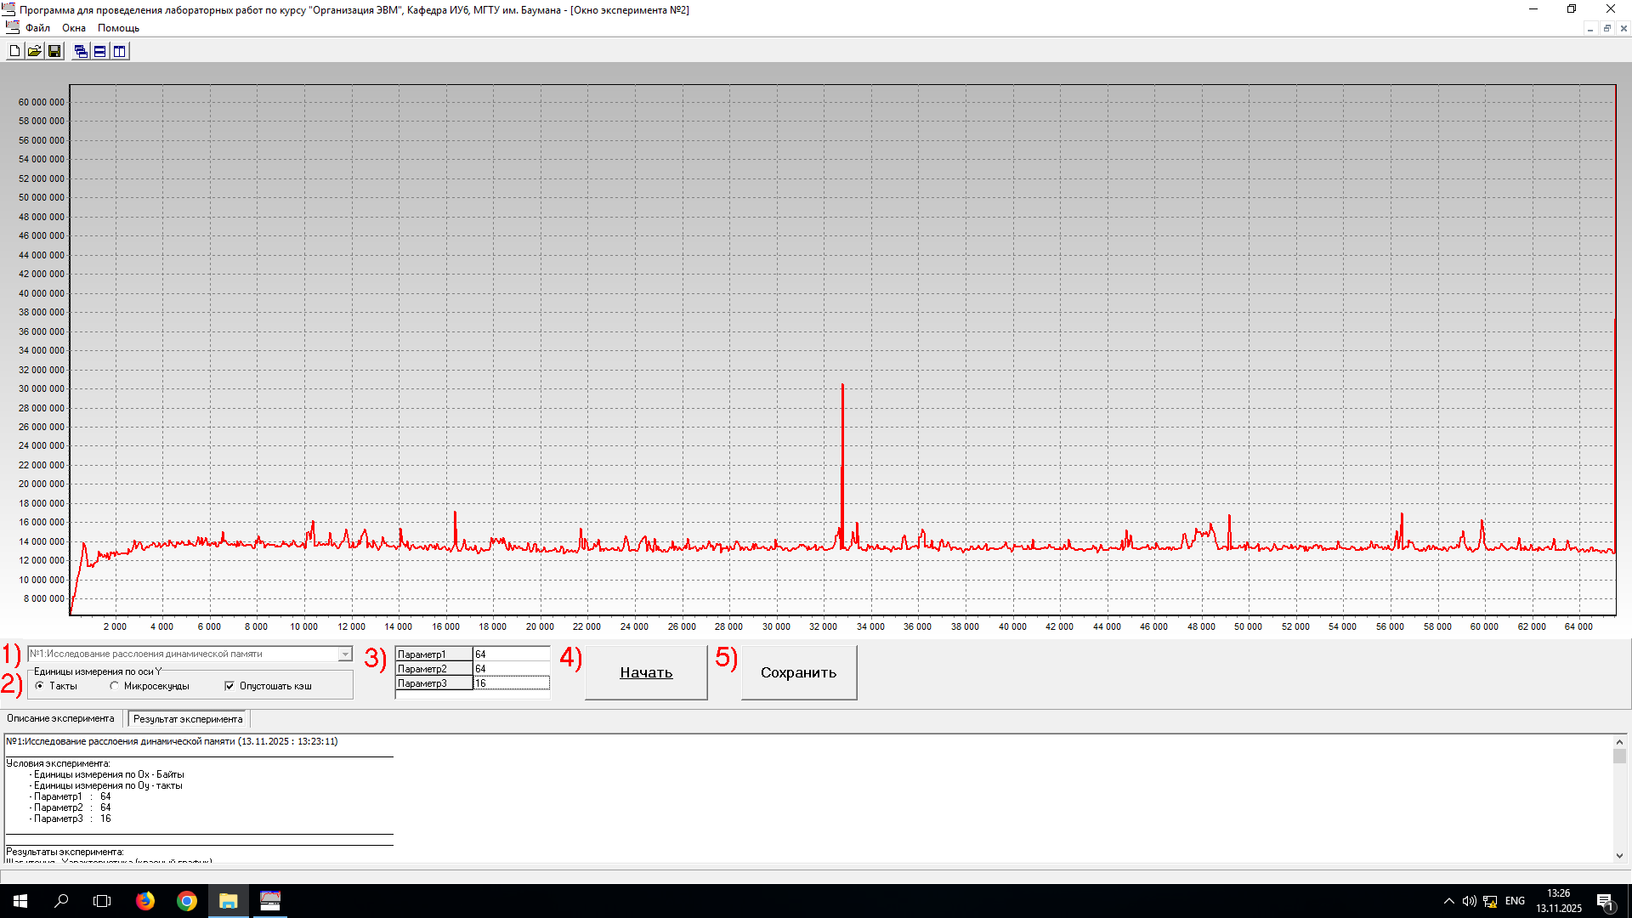
Рисунок 1 – Результат 1ого эксперимента
На рисунке 2 приведены описания параметров эксперимента.
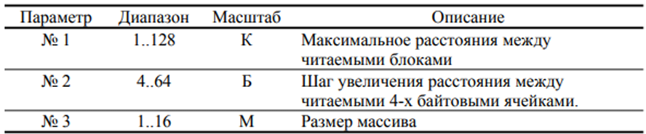
Рисунок 2 – Описание параметров 1ого эксперимента

Эксперимент 2 «Сравнение эффективности ссылочных и векторных структур»
Исходные данные эксперимента: сравнивались два варианта доступа к данным — алгоритм на списке (ссылочная структура) и алгоритм на массиве (векторная структура). Настраиваемый параметр эксперимента — фрагментация списка (ось X), а измеряемая характеристика — время выполнения (или число тактов) по оси Y. Графики результатов приведены на рисунке 3, где красная линия соответствует списку, а зелёная — массиву.
Результат эксперимента: время работы алгоритма со списком существенно выше и сильнее зависит от фрагментации, тогда как алгоритм с массивом демонстрирует более стабильное и низкое время выполнения.
Вывод: непрерывное размещение данных (массив) лучше использует кэш и предвыборку, а ссылочные структуры при росте фрагментации ухудшают локальность и приводят к росту задержек из-за более частых промахов кэша и обращений к памяти.
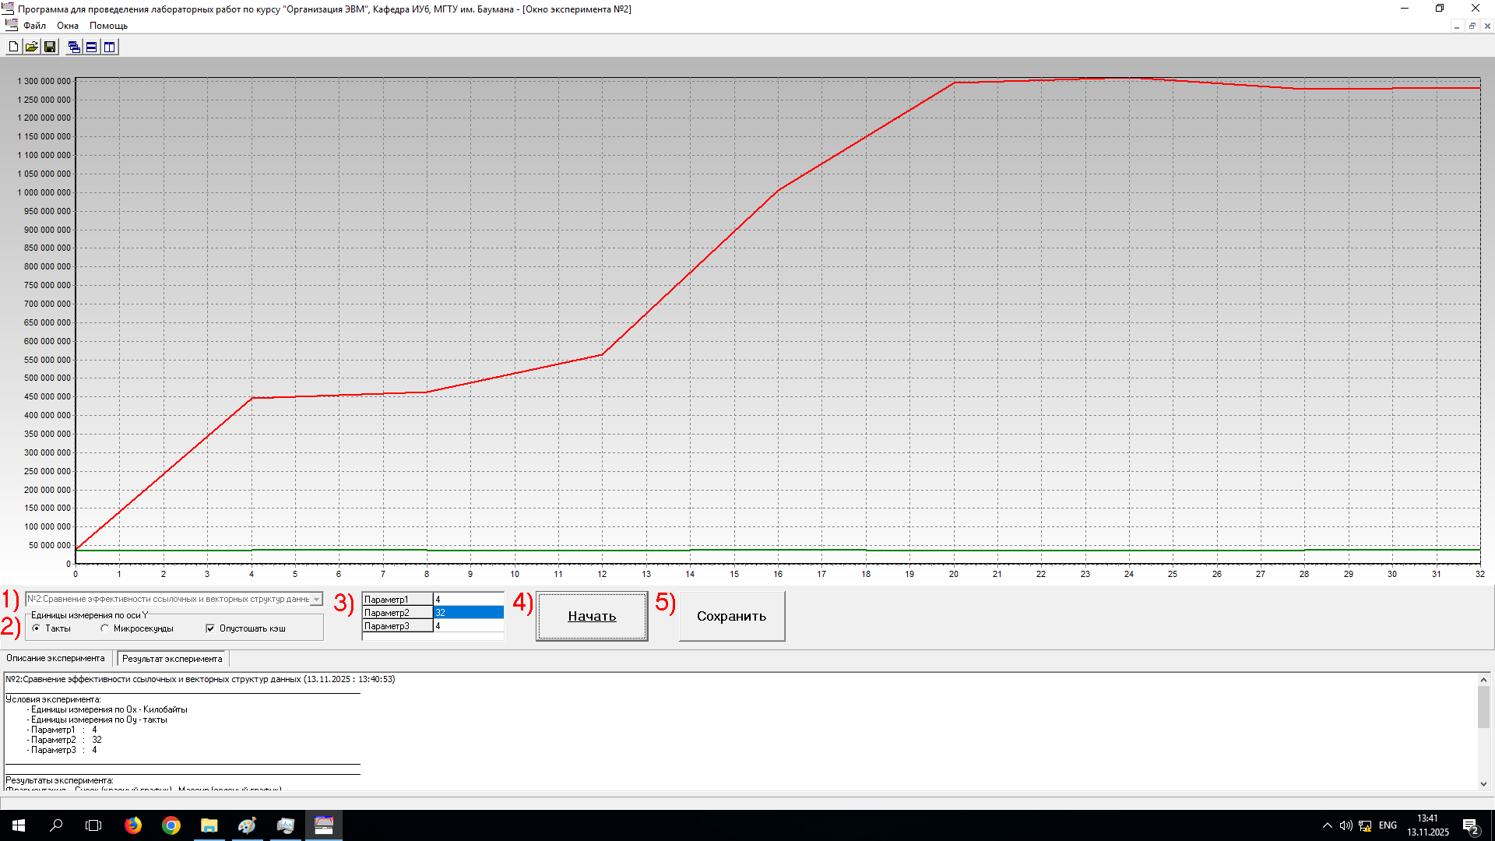
Рисунок 3 – Результат 2ого эксперимента

На рисунке 4 приведены описания параметров эксперимента.
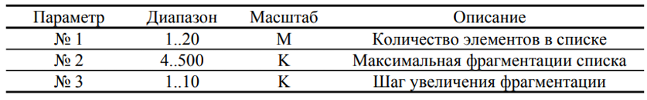
Рисунок 4 – Описание параметров 2ого эксперимента
Эксперимент 3 «Исследование эффективности программной предвыборки»
Исходные данные эксперимента: сравнивались два режима выполнения алгоритма чтения — без предвыборки и с программной предвыборкой. Настраиваемый параметр — смещение читаемых данных от начала блока (ось X), измеряемая характеристика — время выполнения или число тактов (ось Y, в зависимости от выбранных единиц). Графическое сравнение режимов представлено на рисунке 5: красная кривая соответствует режиму без предвыборки, зелёная — с предвыборкой.
Результат эксперимента: при использовании предвыборки достигается уменьшение времени выполнения относительно базового варианта, что особенно заметно на диапазонах смещений, где обращение к памяти иначе приводило бы к ожиданию данных.
Вывод: программная предвыборка позволяет частично скрывать латентность памяти за счёт раннего запроса данных, повышая эффективность чтения при регулярных паттернах доступа.
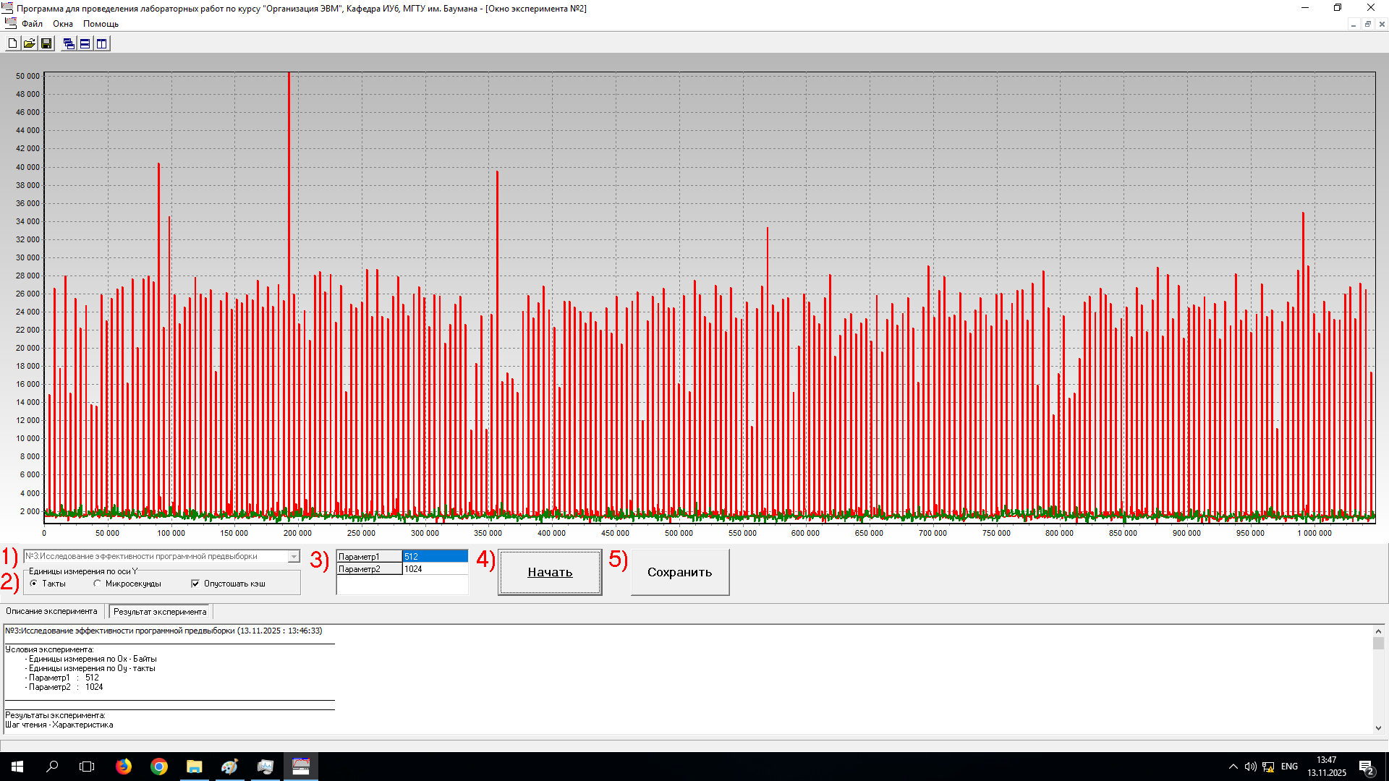
Рисунок 5 – Результат 3ого эксперимента.
На рисунке 6 приведены описания параметров эксперимента.
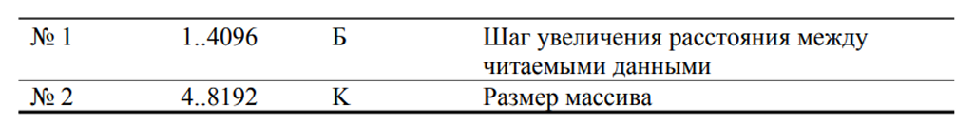
Рисунок 6 – Описание параметров 3ого эксперимента
Эксперимент 4 «Исследование способов эффективного чтения оперативной памяти»
Исходные данные эксперимента: сравнивались два варианта структур данных при обработке нескольких массивов — неоптимизированная структура (несколько раздельных массивов) и оптимизированная структура (чередование данных массивов в памяти для улучшения пространственной локальности). Настраиваемый параметр — количество одновременно обрабатываемых массивов (ось X), измеряемая характеристика — время выполнения/число тактов (ось Y). Графики представлены на рисунке 7: красная кривая — неоптимизированный вариант, зелёная — оптимизированный.
Результат эксперимента: при росте числа массивов неоптимизированный вариант показывает заметное увеличение времени (ухудшение из-за слабой локальности и неэффективного использования кэш-линий), тогда как оптимизированный вариант сохраняет значительно более низкое время выполнения.
Вывод: переструктурирование данных под характер доступа повышает долю полезных данных в каждой кэш-линии и уменьшает потери на обращениях к памяти.
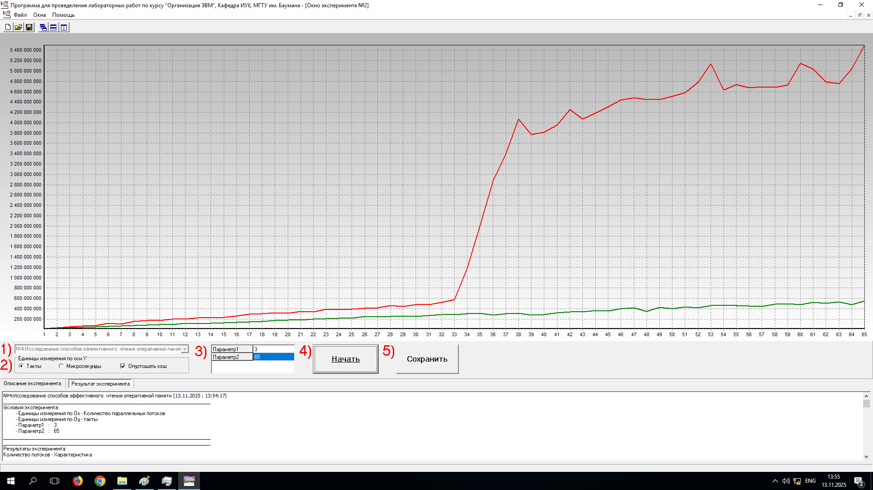
Рисунок 7 – Результат 4ого эксперимента
На рисунке 8 приведены описания параметров эксперимента.
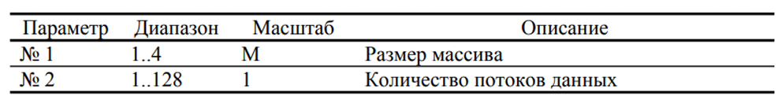
Рисунок 8 – Описание параметров 4ого эксперимента

Эксперимент 5 «Исследование конфликтов в кеш-памяти»
Исходные данные эксперимента: сравнивались две процедуры чтения и обработки данных — процедура, намеренно создающая конфликты в кэше (чтение с шагом, кратным размеру банка/набора), и процедура, избегающая конфликтов за счёт выбора смещения читаемой ячейки на шаг, соответствующий размеру кэш-линейки. Настраиваемый параметр — смещение читаемой ячейки от начала блока (ось X), измеряемая характеристика — время выполнения/число тактов (ось Y). Результаты приведены на рисунке 9: красная кривая — с конфликтами, зелёная — без конфликтов.
Результат эксперимента: вариант с конфликтами демонстрирует существенно большее время выполнения, в то время как устранение конфликтов за счёт смещения резко снижает затраты.
Вывод: конфликтные обращения приводят к вытеснениям и росту промахов кэша, поэтому корректный выбор шага/смещения доступа является практическим способом оптимизации производительности без изменения вычислений.
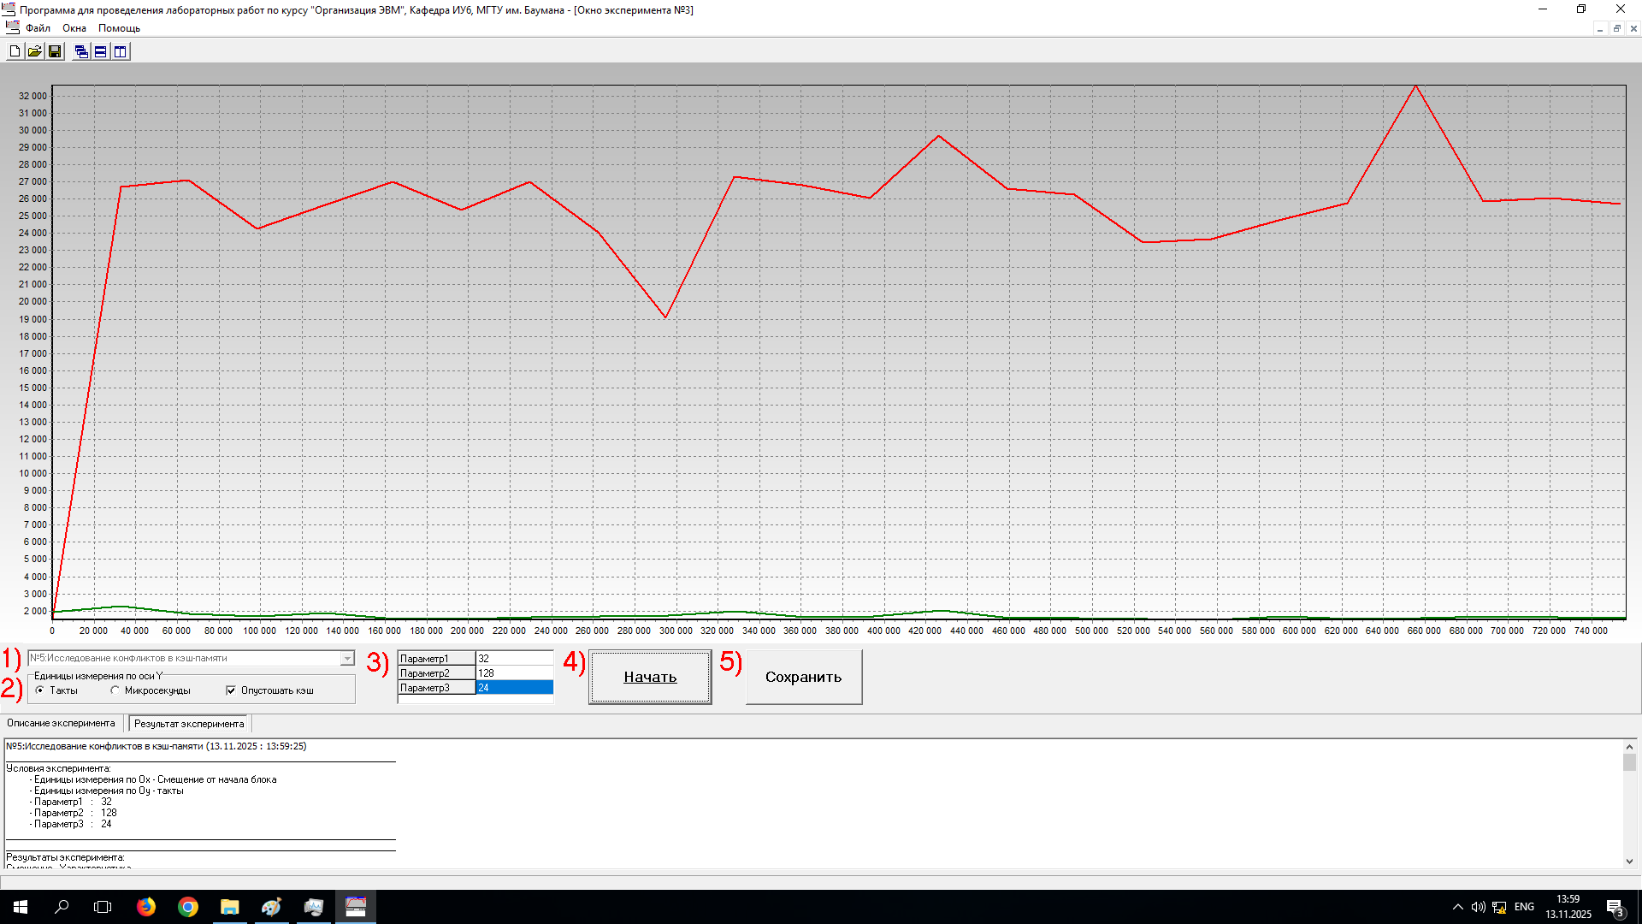
Рисунок 9 – Результат 5ого эксперимента

На рисунке 10 приведены описания параметров эксперимента.
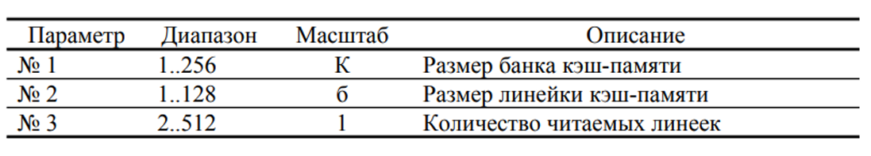
Рисунок 10 – Описание параметров 5ого эксперимента
Эксперимент 6 «Сравнение алгоритмов сортировки»
Исходные данные эксперимента: сравнивались QuickSort, неоптимизированный Radix-Counting и оптимизированный под 8-процессорную систему Radix-Counting. Настраиваемый параметр — количество 64-разрядных элементов сортируемого массива (ось X), измеряемая характеристика — время выполнения/число тактов (ось Y). На рисунке 11 фиолетовая линия соответствует QuickSort, красная — неоптимизированному Radix-Counting, зелёная — оптимизированному Radix-Counting.
Результат эксперимента: по мере роста размера массива различия между алгоритмами увеличиваются; оптимизированный Radix-Counting демонстрирует наименьшее время выполнения, а QuickSort — наибольшее среди представленных кривых.
Вывод: алгоритмы с линейной/квазилинейной трудоёмкостью и распараллеливанием выигрывают на больших объёмах данных, тогда как сравнимые по смыслу «неоптимизированные» варианты заметно уступают из-за худшего использования вычислительных ресурсов и памяти.
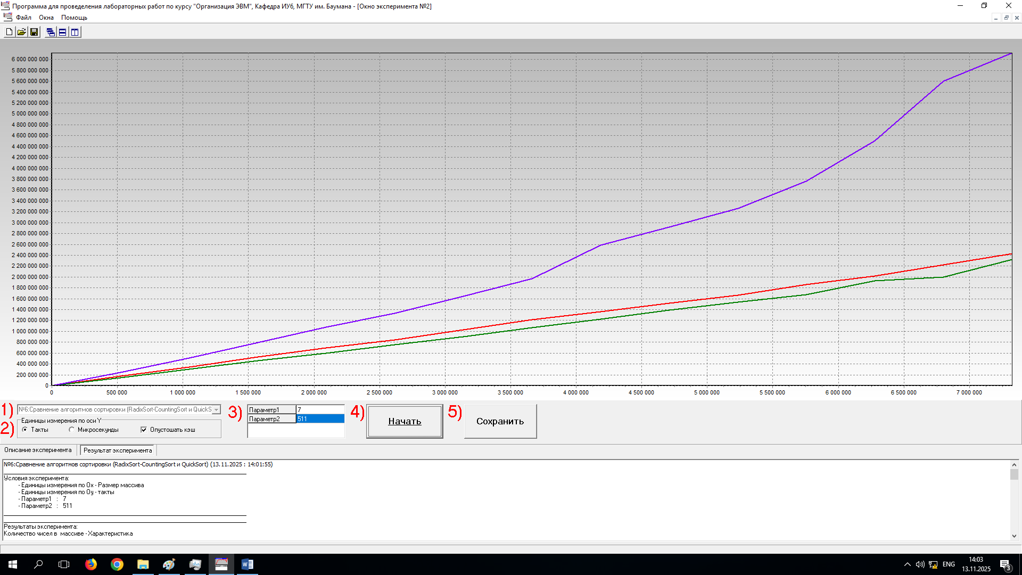
Рисунок 11 – Результат 6ого эксперимента
На рисунке 11 приведены описания параметров эксперимента.
Рисунок 10 – Описание параметров 6ого эксперимента
Вывод
В ходе лабораторной работы были экспериментально исследованы особенности работы подсистемы памяти и кэширования на реальной вычислительной системе: по временным характеристикам доступа оценены параметры организации динамической памяти (расслоение/страничность), выполнено сравнение ссылочных и векторных структур данных и показано влияние локальности и фрагментации на производительность. Также изучены методы повышения эффективности чтения ОЗУ — программная предвыборка, переструктурирование данных и выбор смещения для устранения конфликтов в кэше. Дополнительно проведено сравнение алгоритмов сортировки, продемонстрировавшее преимущество оптимизированного и распараллеленного Radix-Counting на больших объёмах данных по сравнению с QuickSort и неоптимизированной реализацией.

